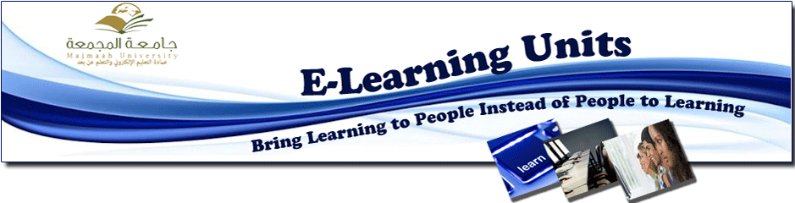
وحدة التدريب النسائي تقيم ورشة عمل لتعليم مهارات السبورة التفاعلية بكلية التربية في المجمعة

السبت 20/4/1434هـ
في إطار تفعيل برامج الخطة التدريبية التي أعدتها وحدة التدريب النسائي بعمادة التعليم الالكتروني والتعليم عن بعد للفصل الثاني من العام الدراسي 1433 1434- ه وحرصا من العمادة على زيادة وتنمية الوعي بأهمية التعليم الالكتروني عقدت ورشة عمل لتعليم مهارات السبورة التفاعلية وذلك لأعضاء هيئة التدريس, وقد قدمتها أ. أمل زهران المدربة المعتمدة بكلية العلوم الطبية بالمجمعة. وخلال ورشة العمل تم عرض مقدمة عن الأساليب المستخدمة قديما حديثا من ثم تم عرض الشرح التفصيلي لبرنامج الكالبورد. وقد ابدى مجموعة من الأعضاء إعجابهن بالتقنية وحرصهن على تطبيقها من أجل تفاعل أكبر مع الطالبات وتعليم أكثر فاعلية.
